23.03.2020г.
Специальность: 23.02.03 Техническое обслуживание и ремонт автомобильного транспорта
Курс: 2, группа(ы) ТМ-189-3
Дисциплина (МДК) Техническая механика
ФИО преподавателя Исаева Г.В.

Тема 2.10 Сопротивление усталости
Содержание учебного материала.
Усталость материалов.
Большинство деталей машин, энергетических установок, химических
аппаратов испытывают переменные напряжения, циклически изменяю-
щиеся во времени. В некоторых случаях доля циклической составляющей в общей нагрузке невелика и при расчетах на прочность не учитывается. В других случаях пренебрежение переменной составляющей нагрузки или ее неправильный учет приводит к авариям и разрушениям подчас с тяжелыми последствиями и человеческими жертвами.
Анализ случаев поломок машин свидетельствует о том, что большинство поломок (по литературным данным 80–90 %) происходит вследствие усталости металлов. Этот вид разрушения металлов наблюдается при повторном и повторно-переменном действии нагрузки.
Усталость – процесс постепенного накопления повреждений под
действием переменных напряжений, приводящий к изменению свойств, об-
разованию трещин, их развитию и разрушению. Выносливость – свойство материала противостоять усталости.
Усталостное повреждение – необратимое изменение физико-
механических свойств материала объекта под действием переменных напряжений. Накопление повреждений начинается задолго до окончатель-
ного разрушения. Разрушение, как правило, наступает внезапно.
Усталостное разрушение – разрушение материала нагружаемого объекта до полной потери его прочности или работоспособности вследствие распространения усталостной трещины.
Усталостная трещина – частичное разделение материала под
действием переменных напряжений.
Циклы напряжений.
В подавляющем числе случаев напряжение в элементах
механических систем изменяется периодически. Законы изменения во
времени t переменных напряжений σ могут быть различными, что обу-
словлено кинематикой механизма и взаимодействием движущихся сис-
тем. Некоторые виды циклов представлены на рисунках.
Изменение напряжения от одного крайнего значения до другого и обратно называют циклом напряжений или просто циклом.
Циклом называют замкнутую однократную смену напряжений,
проходящих непрерывный ряд значений.
Время Т, в течение которого протекает один цикл, называют периодом.
Характеристиками циклов напряжений являются:
- максимальное напряжение цикла – σ_{max};
- минимальное напряжение цикла – σ_{min};
- среднее напряжение цикла –
σ_{m}=(σ_{max} + σ_{min})/2;
- амплитуда цикла –
σ_{a}=(σ_{max} – σ_{min})/2;
- Коэффициент асимметрии цикла –
r= σ_{min} / σ_{max}.
Циклы, имеющие одинаковые коэффициенты асимметрии цикла, называются подобными.
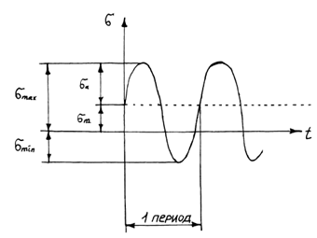
Рис. 10.1
Наиболее распространенными являются:
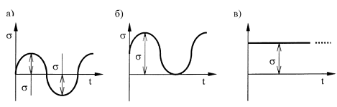
Рис. 10.2
- Симметричный цикл (рис. 10.2,а), в котором
σ_{a} = σ_{max} = -σ_{min}.
При этом σ_{m}=0, r=-1.
- Отнулевой (пульсирующий) цикл (рис. 10.2,б). Для этого случая
σ_{max}=σ, σ_{min}=0, σ_{m}=σ_{a}=σ/2, r=0.
- Статическое напряжение иногда называют постоянным циклом (рис. 10.2,в), в нем
σ_{a}=0, σ_{max}=σ_{min}=σ_{m}=σ, r=+1.
Любой асимметричный цикл можно представить как сумму симметричного цикла и постоянного напряжения.
В случае действительных переменных касательных напряжений остаются в силе все термины и соотношения, с заменой σ на τ.
Для оценки прочности материала при переменных напряжениях используется определяемая опытным путем характеристика – предел выносливости σ_{r}, который представляет собой наибольшее в алгебраическом смысле напряжение цикла, при котором образец выдерживает не разрушаясь неограниченно большое число циклов.
Практически установлено, что если стальной образец выдержал некоторое базовое число циклов N_{Б} , и не разрушился, то он не разрушится и при любом другом большем числе циклов. Для стали и чугуна принимают N_{Б}=10⁷.
Для цветных металлов и сплавов пользуются лишь понятием предела ограниченной выносливости при N_{Б}=10⁸, т.к. они при очень большом числе циклов могут разрушиться и при небольших напряжениях.
На величину предела выносливости σ_{r} влияют различные факторы:
- Свойства материала
- Характер нагрузки

Минимальное значение имеет предел выносливости при симметричном цикле (r = — 1). Он в несколько раз меньше предела прочности
3) Абсолютные размеры детали учитываются при помощи так называемого масштабного фактора α_{м}>1. Значение α_{м} для различных материалов в зависимости от диаметра детали определяются из специальных графиков.
4) Форма детали.
Концентрация напряжений.
Снижение предела выносливости за счет наличия концентраторов напряжений (выточек, отверстий, шпоночных канавок, резких переходов от одних размеров детали к другим и др.) учитывается действительным коэффициентом концентрации напряжений к_{σ} (к_{τ}) > 1.
5) Качество обработки поверхности учитывается при помощи коэффициента β >1, значение которого для различного качества обработки поверхности приводится в таблицах и графиках.
Расчет на прочность при переменных напряжениях (расчет на выносливость) на практике обычно выполняется как проверочный. Условие прочности принято записывать в виде
n ≥ [n],
где [n]=1,4–3,0 – нормативный коэффициент запаса усталостной прочности детали при данном цикле напряжений.
Коэффициент запаса прочности по нормальным напряжениям определяется по формуле
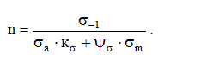
Здесь ψ — коэффициент, учитывающий влияние асимметрии цикла на предел выносливости.
Для плоского напряженного состояния, когда действуют нормальные и касательные напряжения, коэффициент запаса определяется по эмпирической формуле
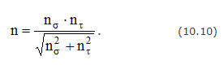

Задание. После изучения учебного материала необходимо ответить на вопросы:
1. Что называется усталостью?
2. Что называется сопротивлением усталости?
3. Какое разрушение называется усталостным?
4. Что называется пределом выносливости?
5. Какие факторы влияют на предел выносливости.
6. Каково влияние абсолютных размеров детали на выносливость?
7. Как влияет на предел выносливости концентрация напряжений?

Примечание:
Ответы дать в электронном формате до 27.03.2020г. на электронную почту galinakzn@gmail.com
На выполненном задании указать фамилию и группу.

